**Hláska C**

Zasměj se zuby dej lehce k sobě, zadrž dech, dotkni se lehce jazyem dolních zubů a napodobuj cvrčka: C, C, C. Při každé – C oddaluj zuby o sebe. Pokud to nejde, napodobuj šeptem malý traktor, to znamená šeptej při stejném nastrojení mluvil : T, T,T. Dlaní před ústy ohmatávej výdechový proud vzduchu.

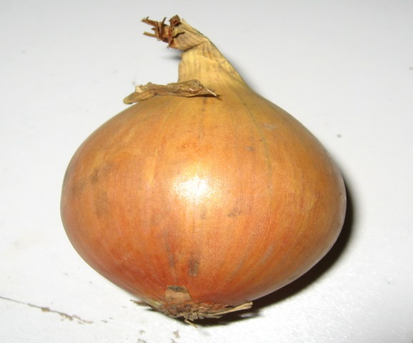

**DECHOVÁ CVIČENÍ**

* Foukání do dlaní zahřívání
* Bubliny – foukání brčkem do sklenice s vodou
* Prodloužený nádech nosem a výdech pusou
* Frkání koníka

**Artikulační cvičení**

* Branka – stisknutí zubů k sobě, stlačení jazyka za dolní zuby
* Pila – olizování ostří řezáků ze strany na stranu
* Procvičená jazýčku s kočičkou
* Sanitka- střídavě špulíme a zaostřujeme rty za současného vyslovovaní ú-í-ú-í
* Klaun- střídavě dáváme levý a pravý koutek úst do úsměvu klauna

**Hláska C na začátku slova**

* Clo, cvik, cop, cedník, cokoliv, couvá cupuje, ceník, celý, céva, cink, cihla

**Hláska S uprostřed slova**

* Ptáci, kucká, Vánoce, nemocný, Cecilka, nocleh, klícka, dojnice, vycpaný, dvacet , děcka

**Hláska S na konci slova**

* Nic, noc, pac, konec, límec, lívanec, nemoc, palác, obec, chlapec lovec

**Básničky**

|  |  |
| --- | --- |
| Cihly cement vápno písek,  na co je to, zedníci?  Vystavíme z cihel domy,  celou novou ulici. | Byl jeden švec, měl divnou věc:  velikou pec, na peci klec.  V té kleci slepici, sypal jí pšenici.  Každý den z klece vypadlo vejce. |

